基隆市中華國民小學
自主學習公開課導學案

日期： 110.5.4(三) | 時間： 6節課每節40分鐘共240分鐘
班級： 601 | 科目： 翰林六年級數學下學期第5單元
課題： 基準量與比較量 | 節數： 第1節
授課老師： 韓秀妮 | 觀課老師：

601教室
白板

液晶電視
第2組
第1組

課堂設計
白板
白板
白板
學習設計說明
- 本單元能力指標: 6-a-04[同6-n-13]能利用常用的數量關係，列出恰當的算式，進行解題，並檢驗解的合理性。
- 單元子技能：
6-a-04-S01[同6-n-13-S01]能簡化問題，解決找規律的應用問題。
6-a-04-S02[同6-n-13-S02]能列出多步驟的算式解決『和不變』的問題。
6-a-04-S03[同6-n-13-S03]能列出多步驟的算式解決『差不變』的問題。
6-a-04-S04[同6-n-13-S04]能列出多步驟的算式解決『積不變』的問題。
6-a-04-S05[同6-n-13-S05]能列出多步驟的算式解決『比例關係』的問題。
6-a-04-S06[同6-n-13-S06]認識基準量與比較量。
6-a-04-S07[同6-n-13-S07]基準量與比較量的應用-兩量之和。
6-a-04-S08[同6-n-13-S08]基準量與比較量的應用-兩量之差。
- 課堂學習子技能：
6-a-04-S06[同6-n-13-S06]認識基準量與比較量。
6-a-04-S07[同6-n-13-S07]基準量與比較量的應用-兩量之和。
6-a-04-S08[同6-n-13-S08]基準量與比較量的應用-兩量之差。
- 上課時間；本單元共6節課240分鐘。
- 知識節點：能力指標之學習子技能。
6-a-04-S08[同6-n-13-S08]基準量與比較量的應用-兩量之差。

6-a-04-S07[同6-n-13-S07]基準量與比較量的應用-兩量之和。

6-a-04-S06[同6-n-13-S06]認識基準量與比較量。

6-a-04-S05[同6-n-13-S05]能列出多步驟的算式解決『比例關係』的問題。

6-a-04-S03[同6-n-13-S03]能列出多步驟的算式解決『差不變』的問題。

6-a-04-S02[同6-n-13-S02]能列出多步驟的算式解決『和不變』的問題。

6-a-04-S01[同6-n-13-S01]能簡化問題，解決找規律的應用問題。
- 學生先備知識：
1. 認識比和比值。第十一冊第6單元
2. 認識相等的比，並解決情境問題。第十一冊第6單元

六、本單元學習目標：6-a-04[同6-n-13]能利用常用的數量關係，列出恰當的算式，進行解題，並檢驗解的合理性。
1. 能簡化問題，解決找規律的應用問題。(自學或共學)
2. 能列出多步驟的算式解決『和不變』的問題。(自學或共學)
3. 能列出多步驟的算式解決『差不變』的問題。(自學或共學)
4. 能列出多步驟的算式解決『積不變』的問題。(自學或共學)
5. 能列出多步驟的算式解決『比例關係』的問題。(自學或共學)
6. 認識基準量與比較量。(預習)
7. 基準量與比較量的應用-兩量之和。(難點)
8. 基準量與比較量的應用-兩量之差。(難點)
七、評估準則：
1. 是否能從兩數量的倍數關係，知道何者為基準量，何者為比較量。
2. 是否能利用兩量和與兩量差的關係解題。
3. 是否能將組內討論的過程與結果完整說明
八、教學資源：
1. 因材網、工作分配單、小組互評規凖評分表
2. 觸碰式螢幕、平板電腦、每組白板2片
九、評量方式：小組互評規凖評分表、小組討論、口頭報告、個人學習筆記
課堂組織 (環節、次序、銜接、時間) | 學習任務 (應用性、複雜性、自主度、合作性) | 教學支援 (講解示範、提問引導、回饋評估、課堂氛圍)
課前自學15分鐘
1.學生自學(10分鐘) | 1.教師在因材網以6-a-04-S06指派知識結構學習任務，請學生於課前完成任務，並記錄學習重點。  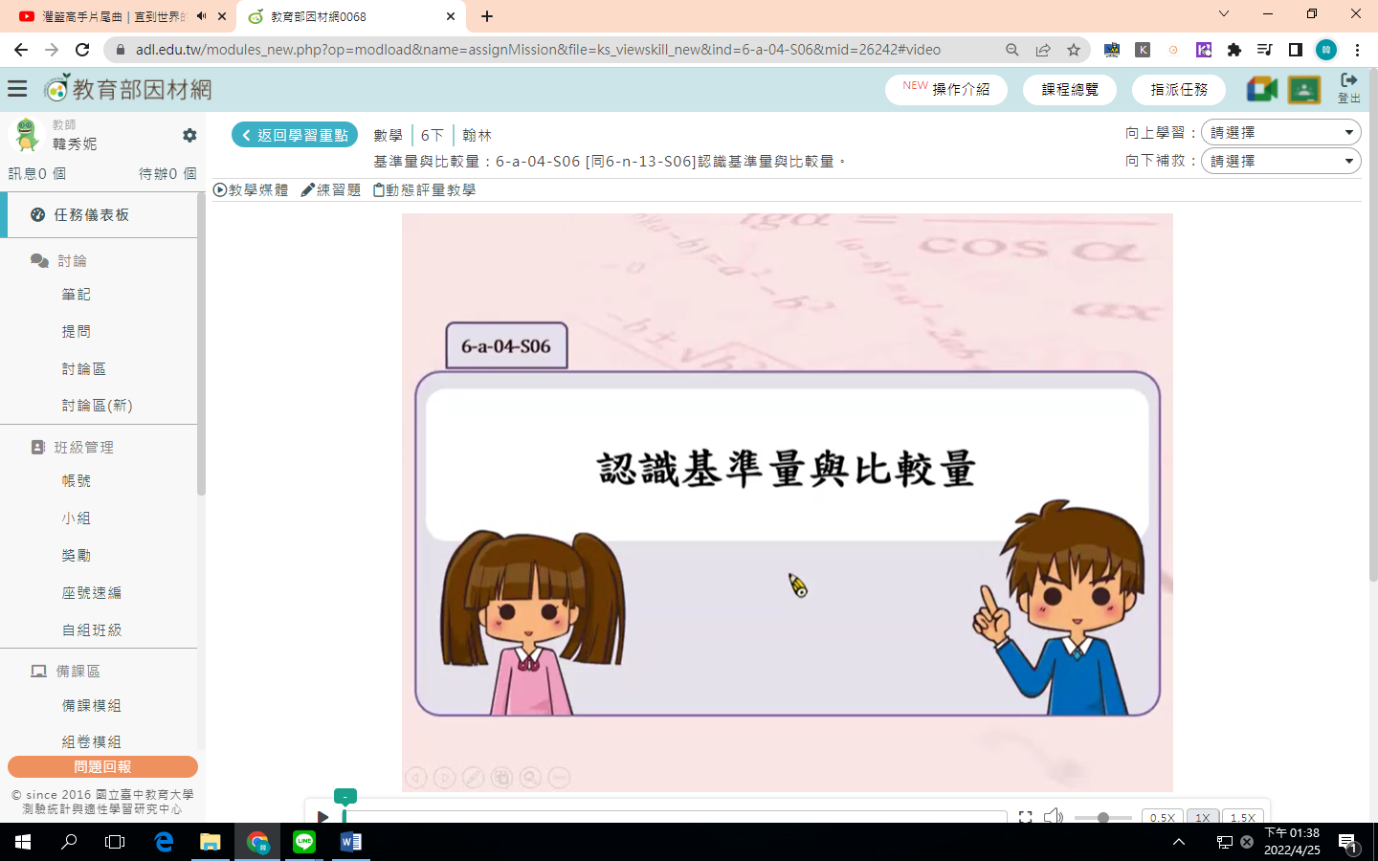  2.完成影片觀看後自行進行因材網練習題與動態評量教學。  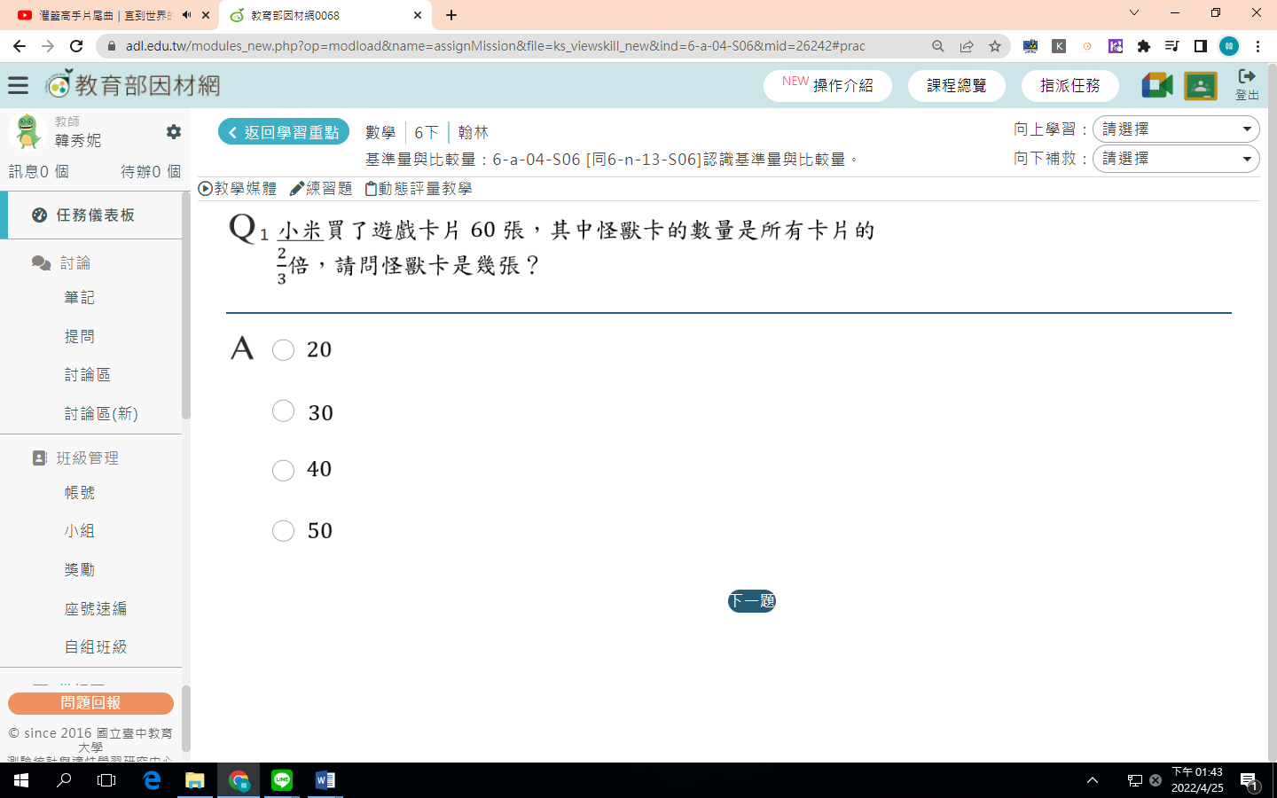  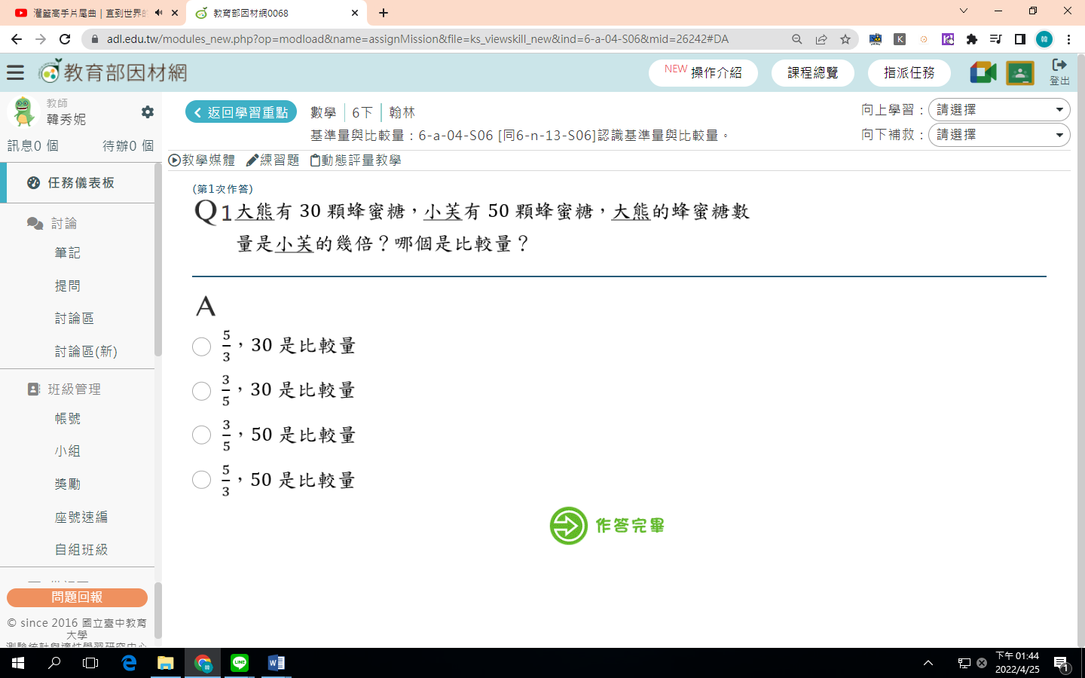  3.觀看影片時記錄學習重點在學習單。  4.學生檢視課前利用因材網自學的成果，是否達成以下知識節點的子技能(6-a-04-S06[同6-n-13-S06]認識基準量與比較量)。 | 1.教師觀看學生學習進度百分比，了解學生學習狀況。  2.摘要記錄任務討論區學生學習問題與討論內容。  3.觀看學生練習題與動態評量的錯誤類型。
單元四第一節課40分鐘
1.教師導入(5分鐘) | 各組依照教師指派看完影片與練習題。現在來看看大家答對的狀況(教師展示因材網學生學習結果)，說明學生錯誤的原因，並說明本節課學習重點。  - 說明本節課學習重點。  - 認識基準量和比較量  - 已知基準量與比較量，求比值  2.螢幕顯示練習題錯誤類型進行說明解釋。  3.進入討論區問與答---最新問題(小組合作學習討論題目) | 1.教師分析因材網中學生學習任務的討論資料，設計分組討論的題組。  2.分析學生練習題的幾個學習盲點與疑問。  3.小組工作分配表(附件一)
2.進行小組合作學習  組內共學 (10分鐘) | 1.請各組登入因材網，進入班級討論區，點選自己組別的題目，由球隊老闆主持開始進行小組討論。由球隊經理紀錄討論後的正確解題過程。明星球員必須清楚解題過程，等一下由明星球員上台報告。各組明星球員上台報告時，各小組的霸氣教練記得進行其他組別評分確認。  第1組討論題目  第一題：王伯伯有一塊2公頃的農地，他將$\frac{1}{3}$公頃做果園，$\frac{3}{5}$公頃做菜園。將菜園的面績當作1，果園的面積相當於多少?也可以說果園的面積是菜園的幾倍?  第2組討論題目  第一題：獵豹奔跑的速率大約是30公尺/秒，袋鼠跳躍的速率大約是18公尺/秒，把獵豹奔跑的速率當作1，袋鼠跳躍的速率相當於多少?也可以說袋鼠跳躍的速率是獵豹奔跑的速率的幾倍? | 1.教師課間巡視，觀察各小組討問內容是否失焦，並適時給予意見指導。  2.獎勵討論認真的小組。  3.記錄工具A3白板2片  4.平板電腦  5.課間巡視學生提示討論時所出現的疑問。
3.小組彙報與分享  組間互學(20分鐘) | 1.小組上台發表：由該組明星球員上台，先報告組別，再將題目口述一遍，再進行解題說明，答題小組的球隊老闆可適時補充報告內容，並接受其他組同學的提問詢答。  2.小組互評：小組的霸氣教練要針對指定評分小組的回答進行複評確認，教師協助提示是否達到評分規準。  3.指定評分組別分配：第2組評第1組、第1組評第2組  4.各組統計分數：將各項評分加總，寫出總分紀錄在小組成績，教師將依照分數與小組表現適時給予金幣獎勵。 | 1.引導學生整理與紀錄資料  2.聆聽其他成員的解題方式並達成共識  3.操作與口頭評量  4.小組評量規準評分表。  (參考附件二)  準則清楚明列(步驟)、合理性要詳列讓學生可以勾選確認(教師引導確認檢核)
5.教師導學(5分鐘) | 1.教師將學生迷思歸納整理，強化學生認識基準量和比較量。  2.規定練習討論區其他組題目與習作題目為回家作業。 | 1.引導學生完成自主學習紀錄。  2.討論區題目練習題完成  3.完成習作練習題

附件一
基隆市中華國民小學自主學習合作分組小組工作分配單
組別：□第一組 □第二組 □第三組
學習重點： 6-a-04-S06[同6-n-13-S06]認識基準量與比較量。
組內工作分配表：(請各小組成員討論後填入姓名)
編號 | 代號 | 分配任務 | 學生姓名
1 | 球隊老闆 | 主持小組成員討論  (需引導小組成員討論並說明講解題方式)
2 | 球隊經理 | 彙整小組解題記錄與成果
3 | 明星球員 | 上台報告並說明解題方式及原理  (依照解題步驟詳細說明)
4 | 霸氣教練 | 進行確認他組解題是否正確(互評標準：逐條確認各組解題是否符合互評標準表單)

附件二
基隆市中華國民小學自主學習合作小組互評規凖評分表
評分組別：□第一組 □第二組
被評組別：□第一組 □第二組

學習重點：6-a-04-S06[同6-n-13-S06]認識基準量與比較量。
互評標準：(請評分同學逐條確認)
順序 | 檢查確認 | 評分標準 | 得分
1 | □有 □無 | 題目說明正確與否(清楚說明題目解題重點) | 1分
2 | □有 □無 | 解答是否書寫完整(排列順序與答案) | 2分
以下評分表依照各組題目解答給分
3 | □有 □無 | 是否能運用計算方法，理解基準量與比較量 | 2分
4 | □有 □無 | 是否運用計算方法，解決各種和基準量與比較量有關的問題 | 2分
5 | □有 □無 | 是否正確回答問題 | 3分

總分：

單元四第二節課40分鐘
1.教師導入(10分鐘) |  | 1.各組依照教師指派習作練習題。現在來看看大家答對的狀況(教師展示因材網學生學習結果)，說明學生錯誤的原因，並說明本節課學習重點。  - 螢幕顯示習作練習題錯誤類型進行說明解釋。  - 說明本節課學習重點。  a.已知基準量與比值，求比較量  b.已知比較量與比值，求基準量  3.進入討論區問與答---最新問題(小組合作學習討論題目) | 1.教師分析學生習作練習題的幾個學習盲點與疑問。  2.教師分析因材網中學生學習任務的討論資料，設計分組討論的題組。  3.小組工作分配表(附件一)
2.進行小組合作學習  組內共學 (10分鐘) |  | 1.請各組登入因材網，進入班級討論區，點選自己組別的題目，由球隊老闆主持開始進行小組討論。由球隊經理紀錄討論後的正確解題過程。明星球員必須清楚解題過程，等一下由明星球員上台報告。各組明星球員上台報告時，各小組的霸氣教練記得進行其他組別評分確認。  第1組討論題目  第一題：將蘇澳燈塔的高度當作1，目斗嶼燈塔的高度大約是5。目斗嶼燈塔高40公尺，蘇澳燈塔高幾公尺?  第2組討論題目  第一題：將王伯伯去年的體重當作1，今年的體重相當於1.2。王伯伯今年的體重是72公斤，去年的體重是多少公斤? | 1.教師課間巡視，觀察各小組討問內容是否失焦，並適時給予意見指導。  2.獎勵討論認真的小組。  3.記錄工具白板2片  4.平板電腦  5.課間巡視學生提示討論時所出現的疑問。
3.小組彙報與分享  組間互學(15分鐘) |  | 1.小組上台發表：由該組明星球員上台，先報告組別，再將題目口述一遍，再進行解題說明，答題小組的球隊老闆可適時補充報告內容，並接受其他組同學的提問詢答。  2.小組互評：小組的霸氣教練要針對指定評分小組的回答進行複評確認，教師協助提示是否達到評分規準。  3.指定評分組別分配：第2組評第1組、第1組評第2組。  4.各組統計分數：將各項評分加總，寫出總分紀錄在小組成績，教師將依照分數與小組表現適時給予金幣獎勵。 | 1.引導學生整理與紀錄資料  2.聆聽其他成員的解題方式並達成共識  3.操作與口頭評量  4.小組評量規準評分表。  (參考附件二)  準則清楚明列(步驟)、合理性要詳列讓學生可以勾選確認(教師引導確認檢核)
5.教師導學(5分鐘) |  | 1.教師將學生迷思歸納整理，強化基準量、 比值與比較量換算。  2.公布回家功課~觀看6-a-04-S07基準量與比較量的應用-兩量之和因材網影片，並完成單元練習卷。  3.規定練習討論區其他組題目與習作題目為回家作業。 | 1.引導學生完成自主學習紀錄。  2.討論區題目練習題完成  3.完成習作練習題
課堂組織 (環節、次序、銜接、時間) | 學習任務 (應用性、複雜性、自主度、合作性) |  |  | 教學支援 (講解示範、提問引導、回饋評估、課堂氛圍)
課前自學15分鐘
1.學生自學(15分鐘) | 1.教師在因材網以6-a-04-S07指派知識結構學習任務，請學生於課前完成任務，並記錄學習重點。  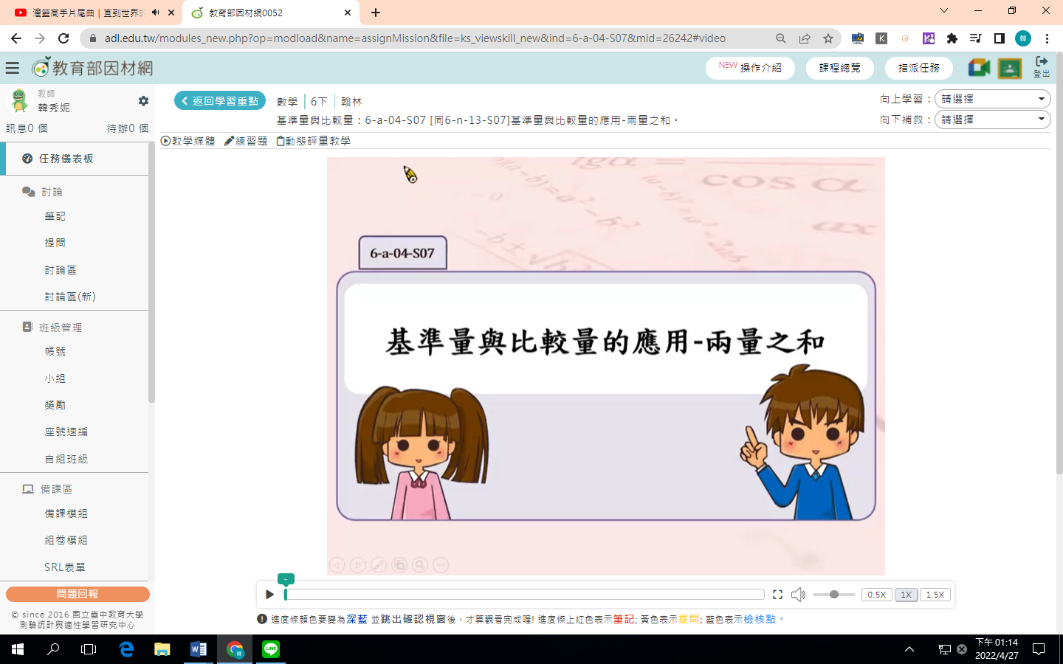  2.完成影片觀看後自行進行因材網練習題與動態評量教學。  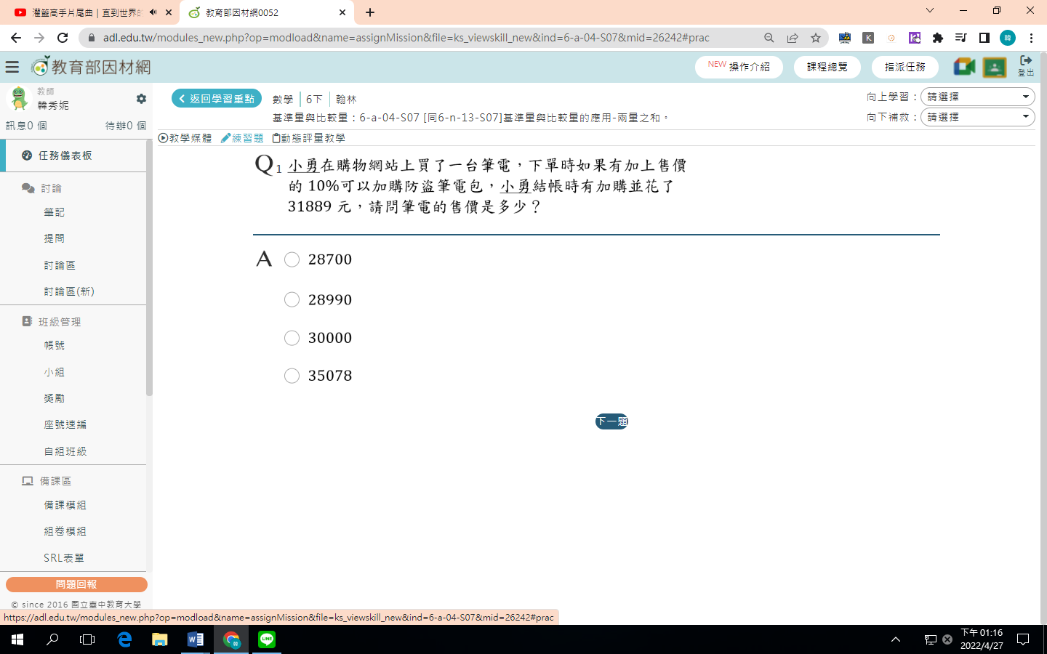  3.觀看影片時記錄學習重點在學習單。  4.學生檢視課前利用因材網自學的成果，是否達成以下知識節點的子技能(6-a-04-S07：基準量與比較量的應用-兩量之和。) |  |  | 1.教師觀看學生學習進度百分比，了解學生學習狀況。  2.摘要記錄任務討論區學生學習問題與討論內容。  3.觀看學生練習題與動態評量的錯誤類型。
單元五第三節課40分鐘
1.教師導入(5分鐘) | 各組依照教師指派看完影片與練習題。現在來看看大家答對的狀況(教師展示因材網學生學習結果)，說明學生錯誤的原因，並說明本節課學習重點。  - 說明本節課學習重點。  a.已知基準量和比值(小數倍)，求兩量的和。  b.已知基準量和比值(分數倍)，求兩量的和。  2.螢幕顯示練習題錯誤類型進行說明解釋。  3.進入討論區問與答---最新問題(小組合作學習討論題目) |  |  | 1.教師分析因材網中學生學習任務的討論資料，設計分組討論的題組。  2.分析學生練習題的幾個學習盲點與疑問。  3.小組工作分配表(附件一)
2.進行小組合作學習  組內共學 (10分鐘) | 1.請各組登入因材網，進入班級討論區，點選自己組別的題目，由球隊老闆主持開始進行小組討論。由球隊經理紀錄討論後的正確解題過程。明星球員必須清楚解題過程，等一下由明星球員上台報告。各組明星球員上台報告時，各小組的霸氣教練記得進行其他組別評分確認。  第1組討論題目  第一題：姊姊的錢是學文的3倍。回答下列的問題。(1)把學文的錢當作1，兩人合起來的錢相當於多少?(2)如果學文有600元，兩人共有多少元?  第2組討論題目  第一題：小華的體重是爸爸的$\frac{1}{4}$倍，回答下列的問題。(1)把爸爸的體重當作1，兩人的體重合起來相當於多少?(2)如果爸爸的體重是80公斤，兩人的體重合起來是幾公斤? |  |  | 1.教師課間巡視，觀察各小組討問內容是否失焦，並適時給予意見指導。  2.獎勵討論認真的小組。  3.記錄工具白板2片  4.平板電腦  5.課間巡視學生提示討論時所出現的疑問。
3.小組彙報與分享  組間互學(20分鐘) | 1.小組上台發表：由該組明星球員上台，先報告組別，再將題目口述一遍，再進行解題說明，答題小組的球隊老闆可適時補充報告內容，並接受其他組同學的提問詢答。  2.小組互評：小組的霸氣教練要針對指定評分小組的回答進行複評確認，教師協助提示是否達到評分規準。  3.指定評分組別分配：第2組評第1組、第1組評第2組  4.各組統計分數：將各項評分加總，寫出總分紀錄在小組成績，教師將依照分數與小組表現適時給予金幣獎勵。 |  |  | 1.引導學生整理與紀錄資料  2.聆聽其他成員的解題方式並達成共識  3.操作與口頭評量  4.小組評量規準評分表。  (參考附件二)  準則清楚明列(步驟)、合理性要詳列讓學生可以勾選確認(教師引導確認檢核)
5.教師導學(5分鐘) | 1.教師將學生迷思歸納整理，利用基準量和比值(分數倍和小數倍)，求兩量的和。  2.公布回家功課~並完成單元練習卷。  3.規定練習討論區其他組題目與習作題目為回家作業。 |  |  | 1.引導學生完成自主學習紀錄。  2.討論區題目練習題完成  3.完成習作練習題  4.利用因材網影片進行複習

附件一
基隆市中華國民小學自主學習合作分組小組工作分配單
組別：□第一組 □第二組
學習重點： 6-a-04-S07[同6-n-13-S07]基準量與比較量的應用-兩量之和。
組內工作分配表：(請各小組成員討論後填入姓名)
編號 | 代號 | 分配任務 | 學生姓名
1 | 球隊老闆 | 主持小組成員討論  (需引導小組成員討論並說明講解題方式)
2 | 球隊經理 | 彙整小組解題記錄與成果
3 | 明星球員 | 上台報告並說明解題方式及原理  (依照解題步驟詳細說明)
4 | 霸氣教練 | 進行確認他組解題是否正確(互評標準：逐條確認各組解題是否符合互評標準表單)

附件二
基隆市中華國民小學自主學習合作小組互評規凖評分表
評分組別：□第一組 □第二組
被評組別：□第一組 □第二組

學習重點：6-a-04-S07[同6-n-13-S07]基準量與比較量的應用-兩量之和。
互評標準：(請評分同學逐條確認)
順序 | 檢查確認 | 評分標準 | 得分
1 | □有 □無 | 題目說明正確與否(清楚說明題目解題重點) | 1分
2 | □有 □無 | 解答是否書寫完整(排列順序與答案) | 2分
以下評分表依照各組題目解答給分
3 | □有 □無 | 是否能運用計算方法，理解基準量與比較量的應用-兩量之和 | 2分
4 | □有 □無 | 是否運用計算方法，解決各種和基準量與比較量-兩量之和有關的問題 | 2分
5 | □有 □無 | 是否正確回答問題 | 3分

總分：

單元五第四節課40分鐘
1.教師導入(5分鐘) | 各組依照教師指派寫完練習題。現在來看看大家答對的狀況(教師展示因材網學生學習結果)，說明學生錯誤的原因，並說明本節課學習重點。  - 說明本節課學習重點。  a.已知基準量和比值(百分率)，求兩量的和。  b.已知兩量的和比值(百分率)，求基準量。  2.螢幕顯示練習題錯誤類型進行說明解釋。  3.進入討論區問與答---最新問題(小組合作學習討論題目) | 1.教師分析因材網中學生學習任務的討論資料，設計分組討論的題組。  2.分析學生練習題的幾個學習盲點與疑問。  3.小組工作分配表(附件一)
1.教師導入(5分鐘) | 1.各組依照教師指派習作練習題。現在來看看大家答對的狀況(教師展示因材網學生學習結果)，說明學生錯誤的原因，並說明本節課學習重點。  2.螢幕顯示習作練習題錯誤類型進行說明解釋。  3.說明本節課學習重點。  a.已知基準量和比值(百分率)，求兩量的和。  b.已知兩量的和和比值(百分率)，求基準量。  4.進入討論區問與答---最新問題(小組合作學習討論題目) | 1.教師分析學生習作練習題的幾個學習盲點與疑問。  2.教師分析因材網中學生學習任務的討論資料，設計分組討論的題組。  3.小組工作分配表(附件一)
2.進行小組合作學習  組內共學 (10分鐘) | 1.請各組登入因材網，進入班級討論區，點選自己組別的題目，由球隊老闆主持開始進行小組討論。由球隊經理紀錄討論後的正確解題過程。明星球員必須清楚解題過程，等一下由明星球員上台報告。各組明星球員上台報告時，各小組的霸氣教練記得進行其他組別評分確認。  第1組討論題目  第一題： 卡哇依服飾店將每一件衣服都以成本加25％做為定價，有一件衣服的成本是2000元，定價是多少元?  第2組討論題目  第一題：阿成皮鞋店每雙鞋子都以成本加三成為定價，如果有一雙皮鞋的訂價是3900元，這雙鞋子的成本是多少元? | 1.教師課間巡視，觀察各小組討問內容是否失焦，並適時給予意見指導。  2.獎勵討論認真的小組。  3.記錄工具白板2片  4.平板電腦  5.課間巡視學生提示討論時所出現的疑問。
3.小組彙報與分享  組間互學(20分鐘) | 1.小組上台發表：由該組明星球員上台，先報告組別，再將題目口述一遍，再進行解題說明，答題小組的球隊老闆可適時補充報告內容，並接受其他組同學的提問詢答。  2.小組互評：小組的霸氣教練要針對指定評分小組的回答進行複評確認，教師協助提示是否達到評分規準。  3.指定評分組別分配：第2組評第1組、第1組評第2組  4.各組統計分數：將各項評分加總，寫出總分紀錄在小組成績，教師將依照分數與小組表現適時給予金幣獎勵。 | 1.引導學生整理與紀錄資料  2.聆聽其他成員的解題方式並達成共識  3.操作與口頭評量  4.小組評量規準評分表。  (參考附件二)  準則清楚明列(步驟)、合理性要詳列讓學生可以勾選確認(教師引導確認檢核)
5.教師導學(5分鐘) | 1.教師將學生迷思歸納整理:  a.已知基準量和比值(百分率)，求兩量的和。  b.已知兩量的和和比值(百分率)，求基準量。  2.公布回家功課~並完成單元練習卷。  3.規定練習討論區其他組題目與習作題目為回家作業。 | 1.引導學生完成自主學習紀錄。  2.討論區題目練習題完成  3.完成習作練習題  4.利用因材網影片進行複習

附件一
基隆市中華國民小學自主學習合作分組小組工作分配單
組別：□第一組 □第二組
學習重點： 6-a-04-S07[同6-n-13-S07]基準量與比較量的應用-兩量之和。
組內工作分配表：(請各小組成員討論後填入姓名)
編號 | 代號 | 分配任務 | 學生姓名
1 | 球隊老闆 | 主持小組成員討論  (需引導小組成員討論並說明講解題方式)
2 | 球隊經理 | 彙整小組解題記錄與成果
3 | 明星球員 | 上台報告並說明解題方式及原理  (依照解題步驟詳細說明)
4 | 霸氣教練 | 進行確認他組解題是否正確(互評標準：逐條確認各組解題是否符合互評標準表單)

附件二
基隆市中華國民小學自主學習合作小組互評規凖評分表
評分組別：□第一組 □第二組
被評組別：□第一組 □第二組

學習重點：6-a-04-S07[同6-n-13-S07]基準量與比較量的應用-兩量之和。
互評標準：(請評分同學逐條確認)
順序 | 檢查確認 | 評分標準 | 得分
1 | □有 □無 | 題目說明正確與否(清楚說明題目解題重點) | 1分
2 | □有 □無 | 解答是否書寫完整(排列順序與答案) | 2分
以下評分表依照各組題目解答給分
3 | □有 □無 | 是否能運用已知基準量和比值(百分率)，求兩量的和的問題 | 2分
4 | □有 □無 | 是否能運用兩量的和比值(百分率)，求基準量的問題 | 2分
5 | □有 □無 | 是否正確回答問題 | 3分

總分：

課堂組織 (環節、次序、銜接、時間) | 學習任務 (應用性、複雜性、自主度、合作性) | 教學支援 (講解示範、提問引導、回饋評估、課堂氛圍)
課前自學15分鐘
1.學生自學(15分鐘) | 1.教師在因材網以6-a-04-S08指派知識結構學習任務，請學生於課前完成任務，並記錄學習重點。  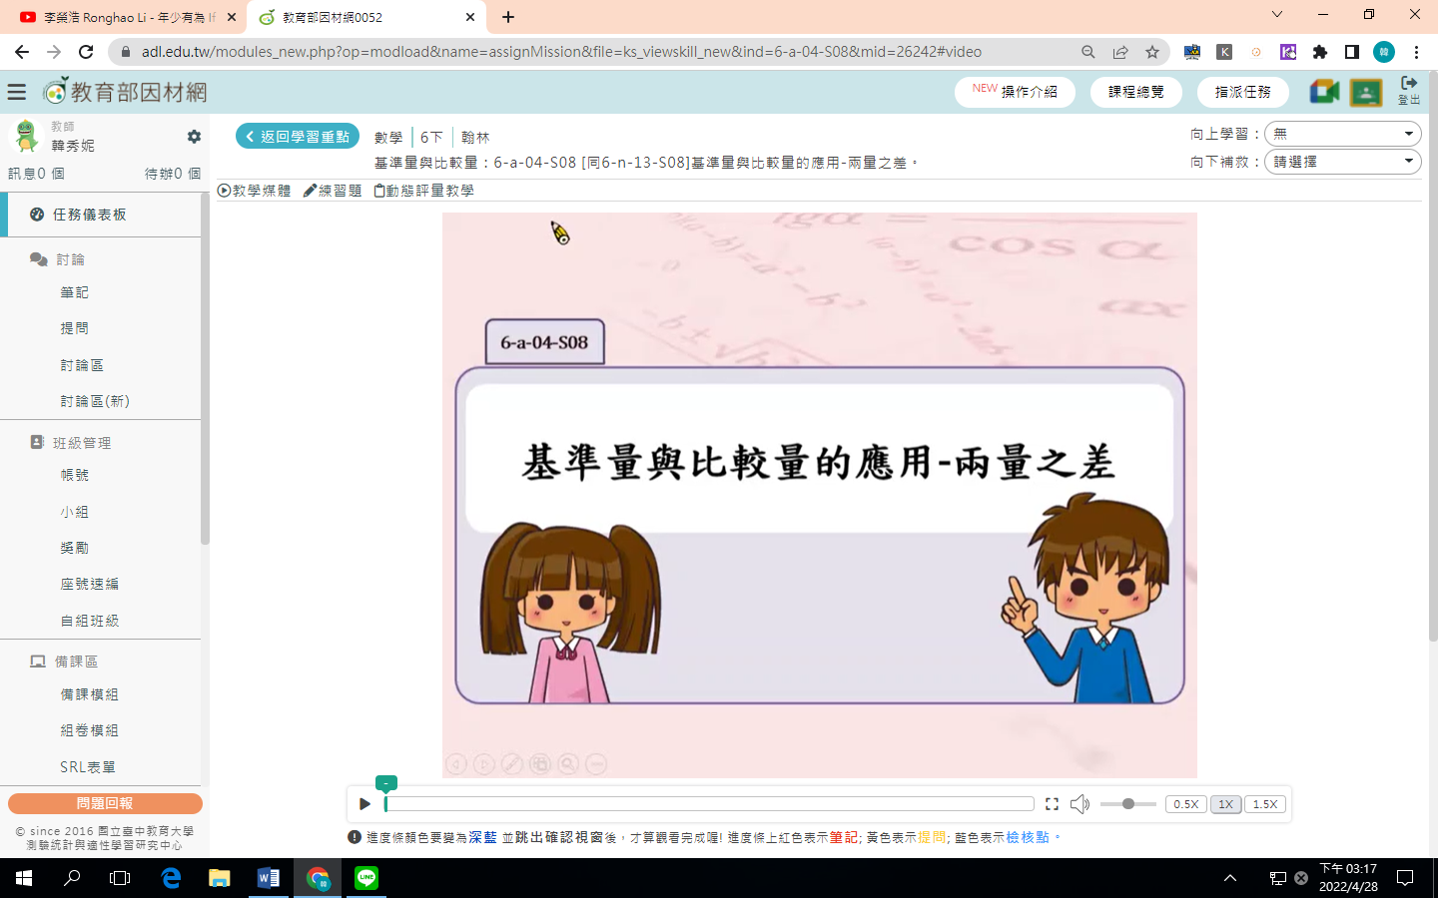  2.完成影片觀看後自行進行因材網練習題與動態評量教學。  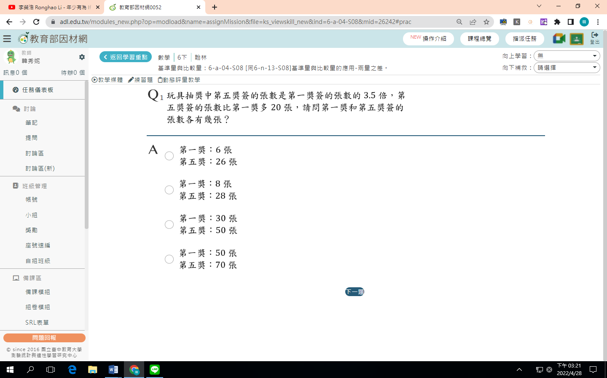  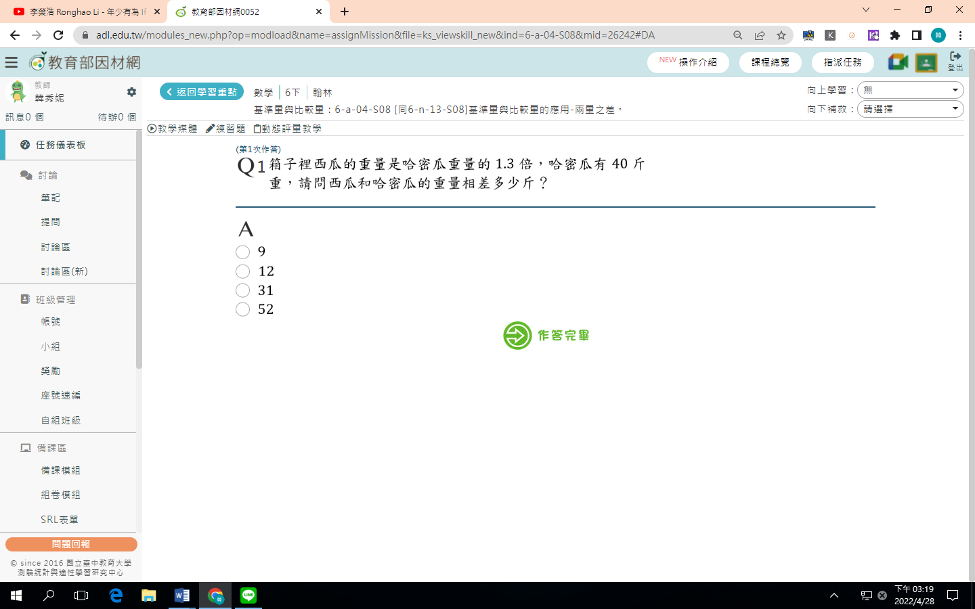  3.觀看影片時記錄學習重點在學習單。  4.學生檢視課前利用因材網自學的成果，是否達成以下知識節點的子技能(6-a-04-S08：基準量與比較量的應用-兩量之差。) | 1.教師觀看學生學習進度百分比，了解學生學習狀況。  2.摘要記錄任務討論區學生學習問題與討論內容。  3.觀看學生練習題與動態評量的錯誤類型。
單元五第五節課40分鐘
1.教師導入(5分鐘) | 各組依照教師指派看完影片與練習題。現在來看看大家答對的狀況(教師展示因材網學生學習結果)，說明學生錯誤的原因，並說明本節課學習重點。  1.說明本節課學習重點。  a.已知基準量和比值，求兩量的差。  b.已知基準量和比值(分數倍)，求兩量的  差。  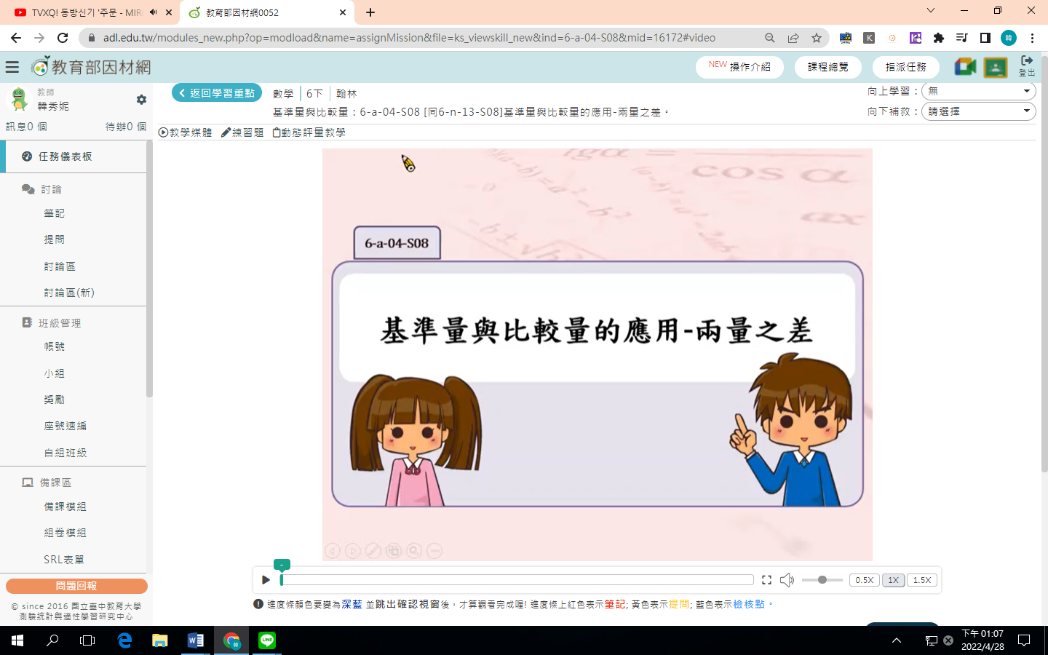  2.螢幕顯示練習題錯誤類型進行說明解釋。  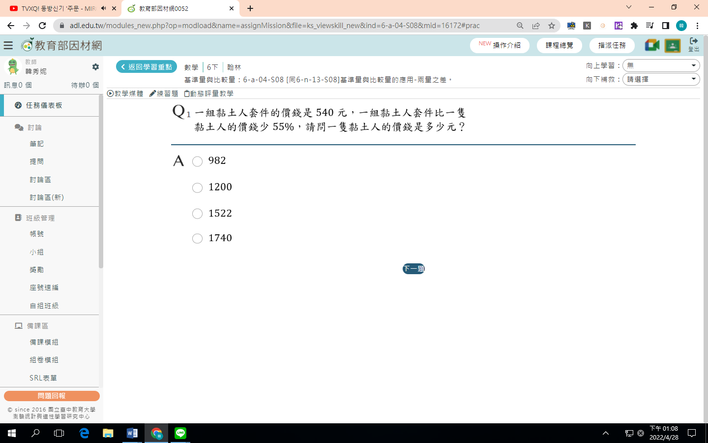  3.進入討論區問與答---最新問題(小組合作學習討論題目) | 1.教師分析因材網中學生學習任務的討論資料，設計分組討論的題組。  2.分析學生練習題的幾個學習盲點與疑問。  3.小組工作分配表(附件一)
2.進行小組合作學習  組內共學 (10分鐘) | 1.請各組登入因材網，進入班級討論區，點選自己組別的題目，由球隊老闆主持開始進行小組討論。由球隊經理紀錄討論後的正確解題過程。明星球員必須清楚解題過程，等一下由明星球員上台報告。各組明星球員上台報告時，各小組的霸氣教練記得進行其他組別評分確認。  第1組討論題目  第一題：姊姊的錢是學文的3倍。回答下列的問題。(1)把學文的錢當作1，兩人相差的錢相當於多少?(2)如果學文有600元，兩人相差有多少元?  第2組討論題目  第一題：小華的體重是爸爸的$\frac{1}{4}$倍，回答下列的問題。(1)把爸爸的體重當作1，兩人相差的體重相當於多少?(2)如果爸爸的體重是80公斤，兩人的體重相差幾公斤?  位 | 1.教師課間巡視，觀察各小組討問內容是否失焦，並適時給予意見指導。  2.獎勵討論認真的小組。  3.記錄工具白板2片  4.平板電腦  5.課間巡視學生提示討論時所出現的疑問。
3.小組彙報與分享  組間互學(20分鐘) | 1.小組上台發表：由該組明星球員上台，先報告組別，再將題目口述一遍，再進行解題說明，答題小組的球隊老闆可適時補充報告內容，並接受其他組同學的提問詢答。  2.小組互評：小組的霸氣教練要針對指定評分小組的回答進行複評確認，教師協助提示是否達到評分規準。  3.指定評分組別分配：第2組評第1組、第1組評第2組  4.各組統計分數：將各項評分加總，寫出總分紀錄在小組成績，教師將依照分數與小組表現適時給予金幣獎勵。 | 1.引導學生整理與紀錄資料  2.聆聽其他成員的解題方式並達成共識  3.操作與口頭評量  4.小組評量規準評分表。  (參考附件二)  準則清楚明列(步驟)、合理性要詳列讓學生可以勾選確認(教師引導確認檢核)
5.教師導學(5分鐘) | 1.教師將學生迷思歸納整理，利用基準量和比值(整數倍和分數倍)，求兩量的差。  2.公布回家功課~並完成單元練習卷。  3.規定練習討論區其他組題目與習作題目為回家作業。 | 1.引導學生完成自主學習紀錄。  2.討論區題目練習題完成  3.完成習作練習題  4.利用因材網影片進行複習

附件一
基隆市中華國民小學自主學習合作分組小組工作分配單
組別：□第一組 □第二組
學習重點： 6-a-04-S08[同6-n-13-S08]基準量與比較量的應用-兩量之差。
組內工作分配表：(請各小組成員討論後填入姓名)
編號 | 代號 | 分配任務 | 學生姓名
1 | 球隊老闆 | 主持小組成員討論  (需引導小組成員討論並說明講解題方式)
2 | 球隊經理 | 彙整小組解題記錄與成果
3 | 明星球員 | 上台報告並說明解題方式及原理  (依照解題步驟詳細說明)
4 | 霸氣教練 | 進行確認他組解題是否正確(互評標準：逐條確認各組解題是否符合互評標準表單)

附件二
基隆市中華國民小學自主學習合作小組互評規凖評分表
評分組別：□第一組 □第二組
被評組別：□第一組 □第二組

學習重點：6-a-04-S08[同6-n-13-S08]基準量與比較量的應用-兩量之差。
互評標準：(請評分同學逐條確認)
順序 | 檢查確認 | 評分標準 | 得分
1 | □有 □無 | 題目說明正確與否(清楚說明題目解題重點) | 1分
2 | □有 □無 | 解答是否書寫完整(排列順序與答案) | 2分
以下評分表依照各組題目解答給分
3 | □有 □無 | 是否能運用計算方法，理解基準量與比較量的應用-兩量之差 | 2分
4 | □有 □無 | 是否運用計算方法，解決各種和基準量與比較量-兩量之差有關的問題 | 2分
5 | □有 □無 | 是否正確回答問題 | 3分
總分：

單元五第六節課40分鐘
1.教師導入(5分鐘) | 1.各組依照教師指派習作練習題。現在來看看大家答對的狀況(教師展示因材網學生學習結果)，說明學生錯誤的原因，並說明本節課學習重點。  2.螢幕顯示習作練習題錯誤類型進行說明解釋。  3.說明本節課學習重點。  a.已知比值(整數倍)與兩量的差，求基準量。  b.已知比值(分數倍)與兩量的差，求基準量。  4.進入討論區問與答---最新問題(小組合作學習討論題目) | 1.教師分析學生習作練習題的幾個學習盲點與疑問。  2.教師分析因材網中學生學習任務的討論資料，設計分組討論的題組。  3.小組工作分配表(附件一)
2.進行小組合作學習  組內共學 (10分鐘) | 1.請各組登入因材網，進入班級討論區，點選自己組別的題目，由球隊老闆主持開始進行小組討論。由球隊經理紀錄討論後的正確解題過程。明星球員必須清楚解題過程，等一下由明星球員上台報告。各組明星球員上台報告時，各小組的霸氣教練記得進行其他組別評分確認。  第1組討論題目  第一題： 哥哥的遊戲卡數量是閔暄的4倍，兩人的遊戲卡相差30張，回答下面的問題。(1)兩人相差的張數是閔暄的幾倍?(2)閔暄有幾張遊戲卡?  第2組討論題目  第一題：將一根木棒全長的$\frac{4}{7}$倍，如果露出水面的長度是24公分，木棒全長是多少公分? | 1.教師課間巡視，觀察各小組討問內容是否失焦，並適時給予意見指導。  2.獎勵討論認真的小組。  3.記錄工具白板2片  4.平板電腦  5.課間巡視學生提示討論時所出現的疑問。
3.小組彙報與分享  組間互學(20分鐘) | 1.小組上台發表：由該組明星球員上台，先報告組別，再將題目口述一遍，再進行解題說明，答題小組的球隊老闆可適時補充報告內容，並接受其他組同學的提問詢答。  2.小組互評：小組的霸氣教練要針對指定評分小組的回答進行複評確認，教師協助提示是否達到評分規準。  3.指定評分組別分配：第2組評第1組、第1組評第2組  4.各組統計分數：將各項評分加總，寫出總分紀錄在小組成績，教師將依照分數與小組表現適時給予金幣獎勵。 | 1.引導學生整理與紀錄資料  2.聆聽其他成員的解題方式並達成共識  3.操作與口頭評量  4.小組評量規準評分表。  (參考附件二)  準則清楚明列(步驟)、合理性要詳列讓學生可以勾選確認(教師引導確認檢核)
5.教師導學(5分鐘) | 1.教師將學生迷思歸納整理:  a.已知比值(整數倍)與兩量的差，求基準量。  b.已知比值(分數倍) 與兩量的差，求基準量。  2.公布回家功課~並完成單元練習卷。  3.規定練習討論區其他組題目與習作題目為回家作業。 | 1.引導學生完成自主學習紀錄。  2.討論區題目練習題完成  3.完成習作練習題  4.利用因材網影片進行複習

附件一
基隆市中華國民小學自主學習合作分組小組工作分配單
組別：□第一組 □第二組
學習重點： 6-a-04-S08[同6-n-13-S08]基準量與比較量的應用-兩量之差。
組內工作分配表：(請各小組成員討論後填入姓名)
編號 | 代號 | 分配任務 | 學生姓名
1 | 球隊老闆 | 主持小組成員討論  (需引導小組成員討論並說明講解題方式)
2 | 球隊經理 | 彙整小組解題記錄與成果
3 | 明星球員 | 上台報告並說明解題方式及原理  (依照解題步驟詳細說明)
4 | 霸氣教練 | 進行確認他組解題是否正確(互評標準：逐條確認各組解題是否符合互評標準表單)

附件二
基隆市中華國民小學自主學習合作小組互評規凖評分表
評分組別：□第一組 □第二組
被評組別：□第一組 □第二組

學習重點：6-a-04-S08[同6-n-13-S08]基準量與比較量的應用-兩量之差。
互評標準：(請評分同學逐條確認)
順序 | 檢查確認 | 評分標準 | 得分
1 | □有 □無 | 題目說明正確與否(清楚說明題目解題重點) | 1分
2 | □有 □無 | 解答是否書寫完整(排列順序與答案) | 2分
以下評分表依照各組題目解答給分
3 | □有 □無 | 是否能運用已知比值(整數倍)與兩量的差，求基準量的問題。 | 2分
4 | □有 □無 | 是否能運用已知比值(分數倍) 與兩量的差，求基準量的問題。 | 2分
5 | □有 □無 | 是否正確回答問題 | 3分
總分：

